МИНИСТЕРСТВО ОБРАЗОВАНИЯ РЕСПУБЛИКИ БЕЛАРУСЬ
ИНСТИТУТ ФИЛОСОФИИ НАЦИОНАЛЬНОЙ АКАДЕМИИ НАУК БЕЛАРУСИ
БЕЛОРУССКИЙ ГОСУДАРСТВЕННЫЙ УНИВЕРСИТЕТ
БЕЛОРУССКИЙ ГОСУДАРСТВЕННЫЙ УНИВЕРСИТЕТ КУЛЬТУРЫ И ИСКУССТВ
МОСКОВСКИЙ ГОСУДАРСТВЕННЫЙ УНИВЕРСИТЕТ ИМЕНИ М.В. ЛОМОНОСОВА
САНКТ-ПЕТЕРБУРГСКИЙ ГОСУДАРСТВЕННЫЙ УНИВЕРСИТЕТ
ИНСТИТУТ ЕВРОПЫ РОССИЙСКОЙ АКАДЕМИИ НАУК
ЧЕРНОВИЦКИЙ НАЦИОНАЛЬНЫЙ УНИВЕРСИТЕТ ИМЕНИ Ю.ФЕДЬКОВИЧА
ИНСТИТУТ ИСТОРИИ И ПОЛИТИЧЕСКИХ НАУК БЕЛОСТОЦКОГО УНИВЕРСИТЕТА
ГРОДНЕНСКИЙ ГОСУДАРСТВЕННЫЙ
УНИВЕРСИТЕТ ИМЕНИ ЯНКИ КУПАЛЫ
БИП – ИНСТИТУТ ПРАВОВЕДЕНИЯ

ИНФОРМАЦИОННОЕ СООБЩЕНИЕ
5–6 мая 2016 года в г. Гродно состоится
международная научно-практическая конференция

«Белорусская политология: многообразие в единстве – VII:

«СОВРЕМЕННЫЕ ГЛОБАЛЬНЫЕ ВЫЗОВЫ И БЕЛАРУСЬ: ИНСТИТУТЫ, ИДЕОЛОГИИ И СТРАТЕГИИ СОЦИАЛЬНО-ПОЛИТИЧЕСКОГО ВЗАИМОДЕЙСТВИЯ»

Оргкомитет приглашает Вас принять участие в Международной
научно-практической конференции
«Белорусская политология: многообразие в единстве – VII:
«Современные глобальные вызовы и Беларусь: институты, идеологии и стратегии социально-политического взаимодействия».

В рамках конференции пройдут пленарные и тематические заседания, «круглые столы», лекции ведущих зарубежных и отечественных политологов, презентации.

Тематика заседаний по основному направлению работы конференции:
- Глобальные вызовы и угрозы: прогнозные сценарии развития и разрешения;
- Этноконфессиональные конфликты и вызовы в XXI веке: модели урегулирования;
- Проблема терроризма и региональное сотрудничество в вопросах безопасности;
- Экологические вызовы и современная политика;
- Экономические кризисы и национально-региональные стратегии экономического роста;
- Национальные и международные социально-политические стратегии в борьбе с неравенством и социальной несправедливостью;
- Социокультурное многообразие в современном мире и политика;
- Глобализационные образовательные процессы и Беларусь: модели взаимодействия;
- Роль практической философии в идеологии и стратегии устойчивого развития Беларуси;
- Регулирование интеграционных процессов в глобальном мире: теоретические модели и политическая реальность;
- Беларусь в современном мире: национальные интересы и международное сотрудничество;
- Современное государство в системе международных отношений: суверенитет и взаимозависимость;
- Политика Евразийского экономического сотрудничества;
- Беларусь и Европейский Союз: перспектива развития.

Тематические направления для обсуждения на конференции:

- Политическая философия;
- Теории и методология политики;
- История политической мысли;
- Сравнительная политология;
- Политическое управление;
- Политическое участие;
- Гражданская политика;
- Политическая идеология;
- Политическая психология;
- Политическая культура;
- Партология;
- Политическая элитология;
- Политическая конфликтология;
- Политическая регионалистика;
- Политическая коммуникация;
- Политическая глобалистика;
- Мировая политика;
- Политическое образование и просвещение.

Приём заявок на выступление с текстом тезисов доклада будет осуществляться до 1 марта 2016 года. Тезисы в электронной форме пересылаются на электронный адрес конференции: polisgrodno@grsu.by.
Требования к оформлению тезисов докладов:
- Заявка и тезисы оформляются в файле Microsoft Word. Название файла – фамилия и инициалы автора.
- Тезисы должны быть тщательно вычитаны и отредактированы.
- Объем тезисов – не менее 7 000 и не более 8 500 знаков, включая пробелы. Тезисы, не соответствующие указанному объему, рассматриваться не будут.
- Форматирование тезисов: интервал одинарный, поля слева и справа – 25 мм, снизу и сверху – 30 мм. Ссылки – в квадратных скобках по тексту, в соответствии с требованием ВАК.
- Весь текст, включая заголовки, набирается шрифтом Times New Roman, размер шрифта 11 пунктов, стиль Обычный. Другие шрифты не используются.
- Через один интервал от верхнего поля строчными буквами указываются инициалы и фамилии авторов, выделенные жирным шрифтом. На следующей строке в скобках (строчными буквами) указывается полное название учебного заведения (организации), город и здесь же адрес электронной почты. Данные докладчиков выравниваются по центру и выделяются курсивом. Через один интервал прописными буквами печатается название доклада, выравнивание по центру, жирным шрифтом. Через один пробел печатается текст тезисов.
- .Пример:

А.В. Иванов
(Белорусский государственный университет, г. Минск, ivanov@mail.by)

НАЗВАНИЕ ТЕЗИСОВ

Текст текст текст текст текст текст текст текст текст текст текст текст текст текст текст текст текст текст текст...

Материалы конференции будут опубликованы до ее начала.
Заявители, прошедшие конкурсный отбор, не позднее 10 марта 2016 г. получат персональное приглашение и до 15 марта 2014 г. должны будут уплатить организационный взнос, составляющий 270 тыс. белорусских рублей для граждан Республики Беларусь; 20 долларов США либо 18 евро либо 1600 российских рублей для иностранных граждан. Оплата производится на расчетный счет:
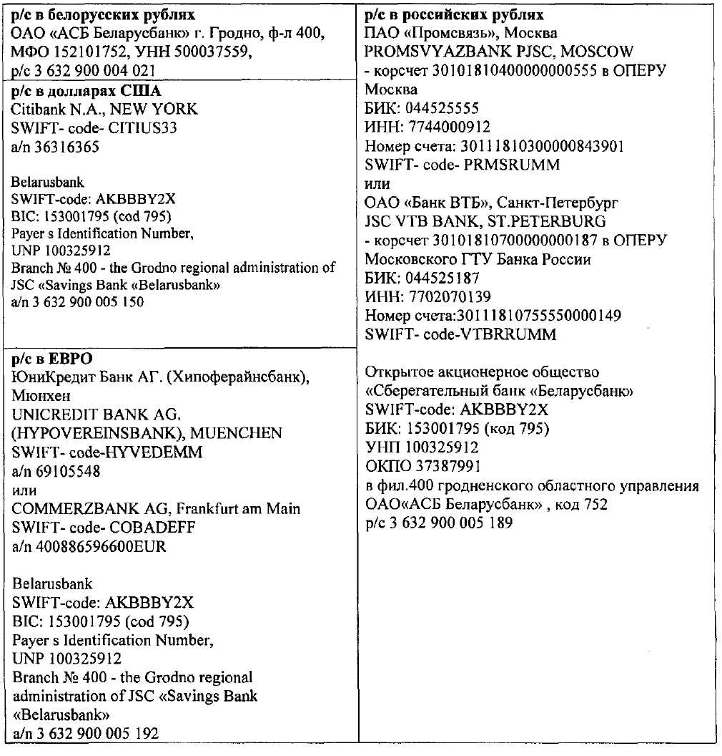

В документе об оплате указать фамилию участника конференции и сделать пометку «Глобализация 2016».

Регламент конференции;
Заезд иногородних и зарубежных участников конференции 4–5 мая 2016 г. Регистрация всех участников – 5 мая 2016 г. с 9:00 до 10:00 в фойе второго этажа главного корпуса Гродненского государственного университета им. Янки Купалы (ул. Ожешко, 22).
Рабочие языки: белорусский, русский, английский.
Продолжительность доклада на пленарном заседании – 15 мин., на секционном заседании – 10 мин., на заседании «круглого стола» – 10 мин., в прениях – 5 мин.
Расходы на питание, проживание, проезд оплачивается участниками конференции или командирующими организациями.
Адрес оргкомитета конференции:
230023, г. Гродно, ул. Ленина 32, кафедра политологии, каб. 19. Телефон для справок: 77-09-64. Электронный адрес polisgrodno@grsu.by с пометкой «На конференцию "Беларусь 2016"».
Заявка на участие (в отдельном файле):
- Фамилия, имя, отчество.
- Должность.
- Ученая степень.
- Ученое звание.
- Организация (вуз, факультет, кафедра).
- Полный адрес (организации), с указанием почтового индекса.
- Телефон рабочий / домашний / мобильный.
- E-mail.
- Название доклада.
- Дата приезда / отъезда (для иногородних).
- Необходимость в гостинице.
- Что необходимо для доклада (технические и программные средства).

Оргкомитет конференции

